Turnerische Bewegungshandlungen – Wertungsblatt Boden
Übung: | Ausführung / Datum: | Unterschrift:
Rolle vw (S.23)
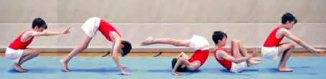

Rolle rw (S.23)
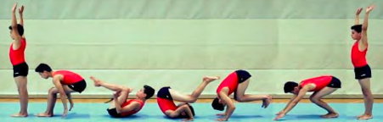

Kerze (S. 23)
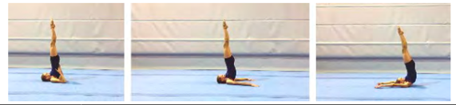

Kopfstand (S. 24)
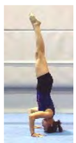

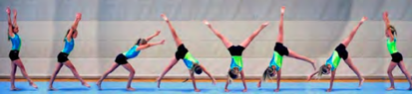
Rad (S. 25)

Handstand (S. 25)
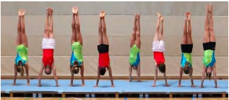

Alternativ:
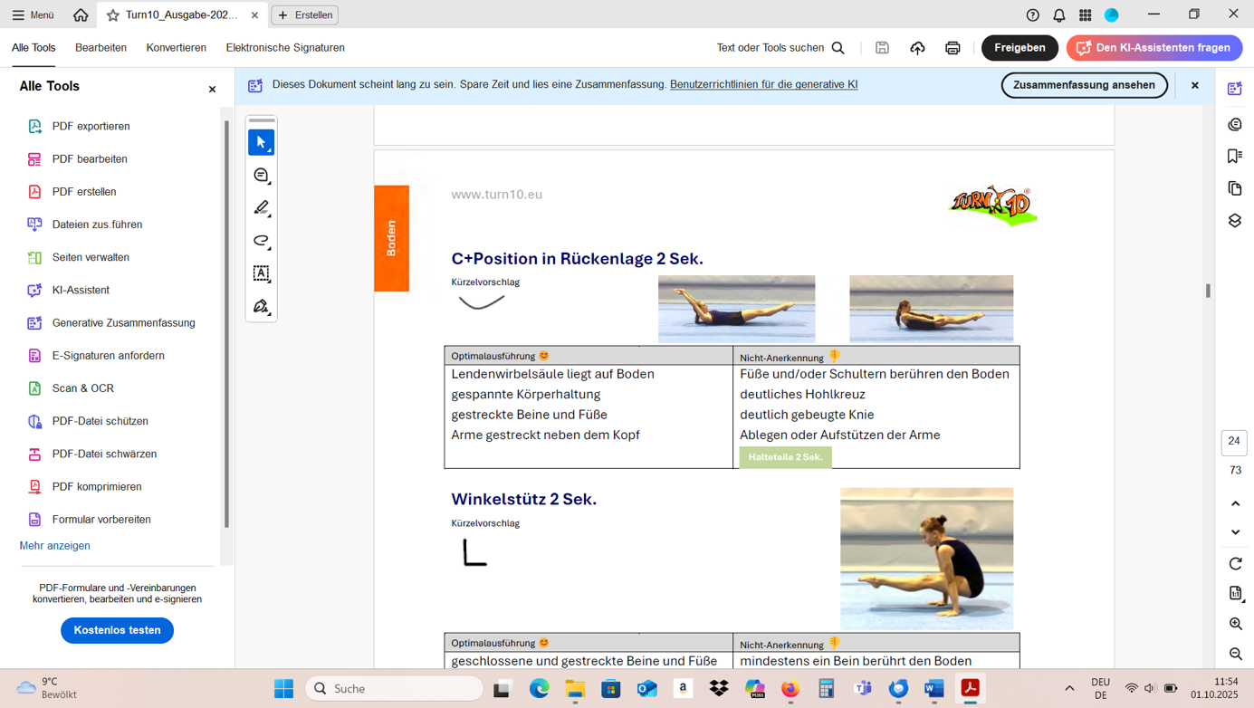

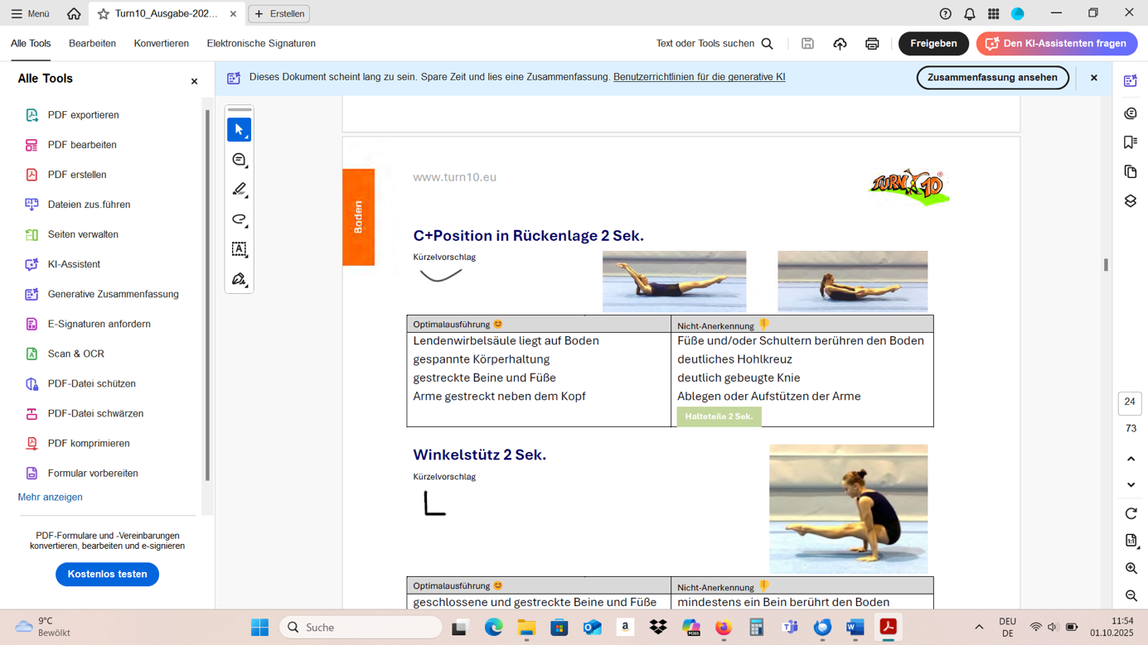

Turnerische Bewegungshandlungen – Wertungsblatt Reck
Übung: | Ausführung / Datum: | Unterschrift:
Rück- und Vordrehen (S. 51)
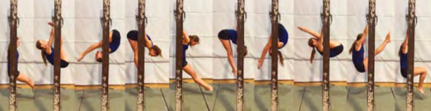

Unterschwung (S. 53)
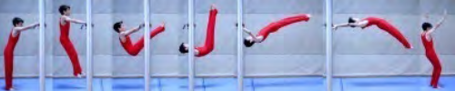

Hüftaufschwung (S. 51)
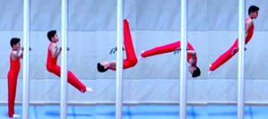

Hüftumschwung vl rw (S. 52)
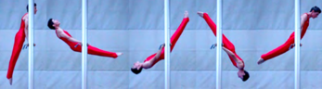

Spreizumschwung vw oder rw (S. 52)
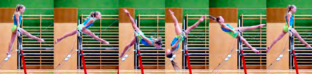

Sitzumschwung (S. 52)
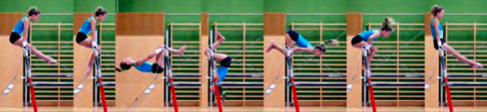

Alternativ:
Sprung in den Stütz - Vor- und Rückspreizen (S. 49)
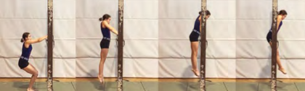

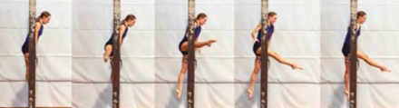

Sprung in den Stütz - Rückschwung aus dem Stütz (S. 50)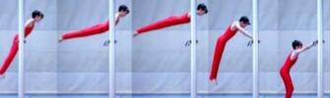
Sprung in den Stütz - Hüftabschwung vl vw (S. 51)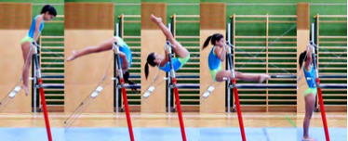

Turnerische Bewegungshandlungen – Wertungsblatt Sprung
Übung: | Ausführung / Datum: | Unterschrift:
Hockwende (S. 61)
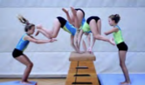
Flanke (siehe ÖLTA)
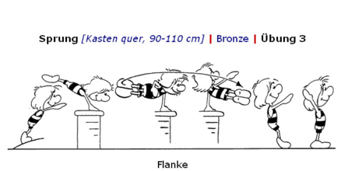
Hocke Kasten quer (siehe ÖLTA) 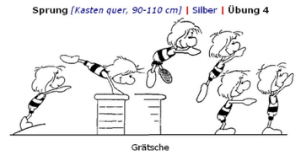
Hocke Kasten lang (S. 61) 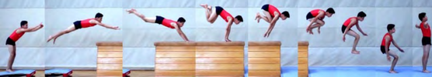
Alternativ:
Aufknien – Strecksprung (S. 60)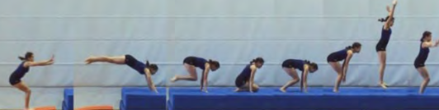

Aufhocken – Strecksprung (S. 60)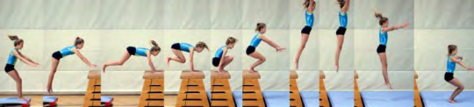

Strecksprung (S. 60)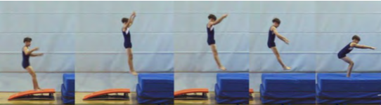

Turnerische Bewegungshandlungen – Wertungsblatt Barren
Übung: | Ausführung / Datum: | Unterschrift:
Sprung in den Stütz und Vorschwung (S. 38)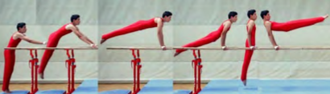
4 Schwünge (S. 38)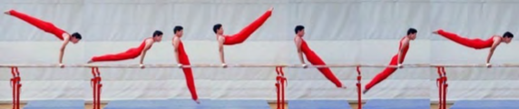
Vorschwung in den Grätschsitz (S. 39)
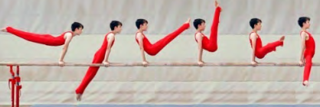
Oberarmstand (S. 37)
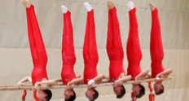

Rolle vw. (S. 39)
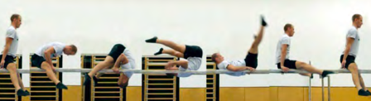

Oberarmkippe in den Grätschsitz (S. 40)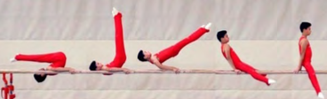
Kehre (S. 41)
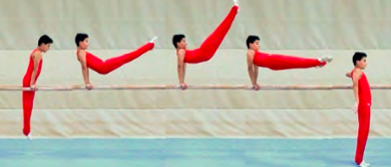
Wende (S. 41)
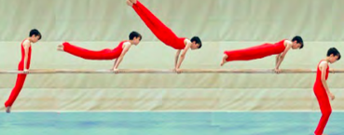

Alternativ:
Außenquersitz Wechsel li re (S. 37)
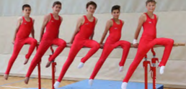

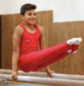
Winkelstütz (S. 37)

Turnerische Bewegungshandlungen – Wertungsblatt Turnbank
Übung: | Ausführung / Datum: | Unterschrift:
Übung 1 (ÖLTA)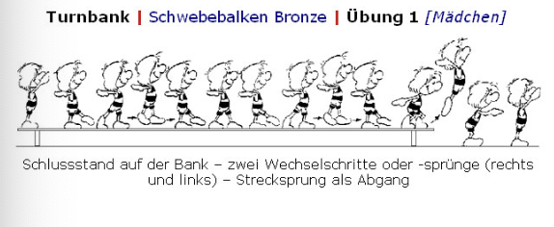
Übung 2 (ÖLTA)
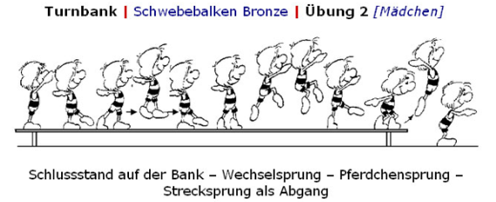
Übung 3 (ÖLTA)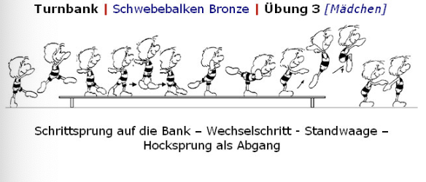
Übung 4 (ÖLTA)
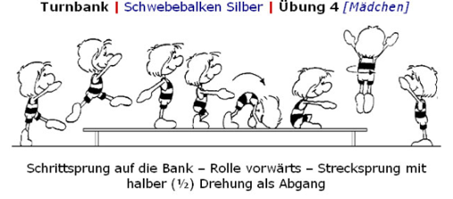
Übung 5 (ÖLTA)
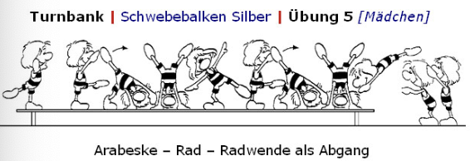
Alternativ:

